Бекітемін
Ұзақ мерзімді жоспардың тарауы:  5.В.3.Жандандырылған анимация |  |  |  | Мектеп: №67ЖББОМ
Күні: 07.01.2020ж |  |  |  | Мұғалім: Умирбекова С.А.
Сынып: 5 |  |  |  | Қатысқандар саны: |  | Қатыспағандар саны:
Сабақтың тақырыбы |  | Ойын программалау ортасында нысандар мен оқиғалардың анимациясын құру
Осы сабақта қол жеткізілетін оқу мақсаттары (оқу бағдарламасына сілтеме) |  | 5.3.1.1- ойын ортасындағы программалау кезеңінде (Лого, Scratch) нысандар мен оқиғалардың анимациясын құру.
Сабақ мақсаттары: |  | Барлық оқушылар: Нысандар мен оқиғаларға анимация құру үшін блоктармен жұмыс жасай алады
 |  | Оқушылардың басым бөлігі: Scrаth программалау ортасы мүмкіндіктері : қозғалыс, дыбыс,т.б.қолданып нысандар мен оқиғаларға қолдана алады.
 |  | Кейбір оқушылар:Кейіпкердің костюмін өзгерту арқылы мультимедиялық анимациялық жоба құрады
Жетістік критерийлері |  | Нысандар мен оқиғаларға анимациялық әсер беру жолдарын біледі  Программалау ортасының мүмкіндіктерін практикада қолданады.  Анимациялық жобаларды жасауда скриптлермен командаларды ұтымды пайдаланудың тиімді жолдарын саралайды.
Тілдік мақсаттар |  | Оқушылар: Оқушылар таралу және цикл командаларынан құрылған программа құрылымын сипаттай алады
 |  | Пәндік лексика және терминология: ойын программалау ортасы, командалар, сюжет, статикалық кейіпкерлер, айнымалылар, есеп шығару жолдары, логикалық операторлар, спрайт, блок, сенсорлар, операторлар, дыбыс, қозғалыс
 |  | Диалог құруға/жазылымға қажетті сөздер
 |  | Осы мәселені шешу үшін мен …
 |  | Идеямды жеткізу үшін мен келесі….таңдадым.
 |  | Менің программамның құрамына келесі командалар кіреді: …
Құндылықтарды дарыту |  | Жалпы ұлттық «Мәңгік Ел» идеясының Ұлттық қауіпсіздік және еліміздің бүкіләлемдік, өңірлік мәселелерді шешуге жаһандық тұрғыдан қатысуына баули отырып серіктестік оқу әрекеті, соның ішінде топтағы әрекет арқылы коммуникативті дағдыларын дамыту.
Пәнаралық байланыс |  | Музыка, бейнелеу, математика пәндері арқылы жүзеге асырылады.
Бастапқы білім |  | Анимациялық графиканы құру дағдылары бар болғандықтан ,ойын праграмалау ортасында нысандармен мен оқиғалардың анимациясын құру.
Сабақ барысы

Сабақтың жоспарланған кезеңдері | Сабақтағы жоспарланған іс-әрекет |  |  |  |  |  | Ресурстар
Сабақтың басы  Қызығушылықты ояту кезеңі  Білу | Ұйымдастыру кезеңі.  Ширату жаттығуы. Сынып оқушыларына жағымды ахуал туғызу арқылы «Айна» тренингін ұйымдастыру.  Мақсаты: Оқушының бойына жақсы қасиеттерді реттілікпен ұялату.  Әр оқушы озінің жақсы қасиетін айтады. Мен ақылдымын, мен білімдімін.....  нәтижесінде барлық оқушылар басбармақпен тамаша екен деп бір ауыздан айтады.  Өткен сабаққа шолу жасау.  «Қар лақтыру» сұрақ жауап әдісі арқылы үй тапсырмасын тексеру.  1.Блоктар политрасы деген не?  2.Блоктардың қандай түрлері бар?  3.Басқару блогы не үшін қажет?  4.Scrаth програмасында қанша блок бар?  Қ.Б.«Жарайсың! Тамаша! Керемет!» әдісі қолданылады. |  |  |  |  |  | 
Сабақтың ортасы  Мағынаны тану  Білу, түсіну  Қолдану  Талдау  Жинақтау | Жаңа тақырыпты ашу мақсатында « Миға шабуыл » әдісі.  Практикалық жұмыс.  - Тапсырма.Жеке жұмыс  1 Шардың айналу қозғалысы.  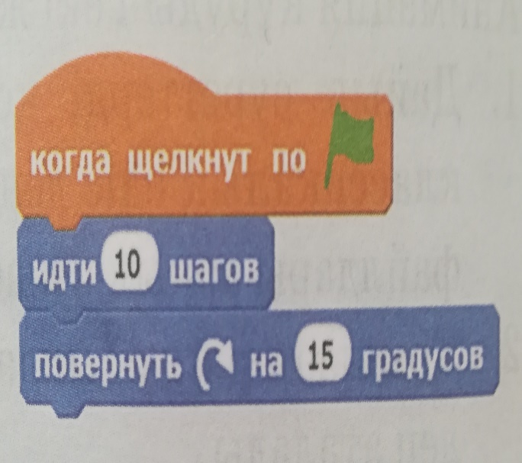  Дескриптор Білім алушы  -Кітапхана қорынан жер шарының суретін таңдап алып сахнаға орналастырады  - Скрипті блоктарын қажетті программаға енгізу;  -Шарды алға 10 қадам қозғалтады  - 15 градусқа қарай шеңбер бойымен бұрады  -Шар шеңбер бойымен қозғалады  «Жұлдызша» әдісімен бағаланады  Ширату: Мен қазақпын  - Тапсырма.  - Анимация жасау. «Жаттығу жасаған қыздың жобасы»  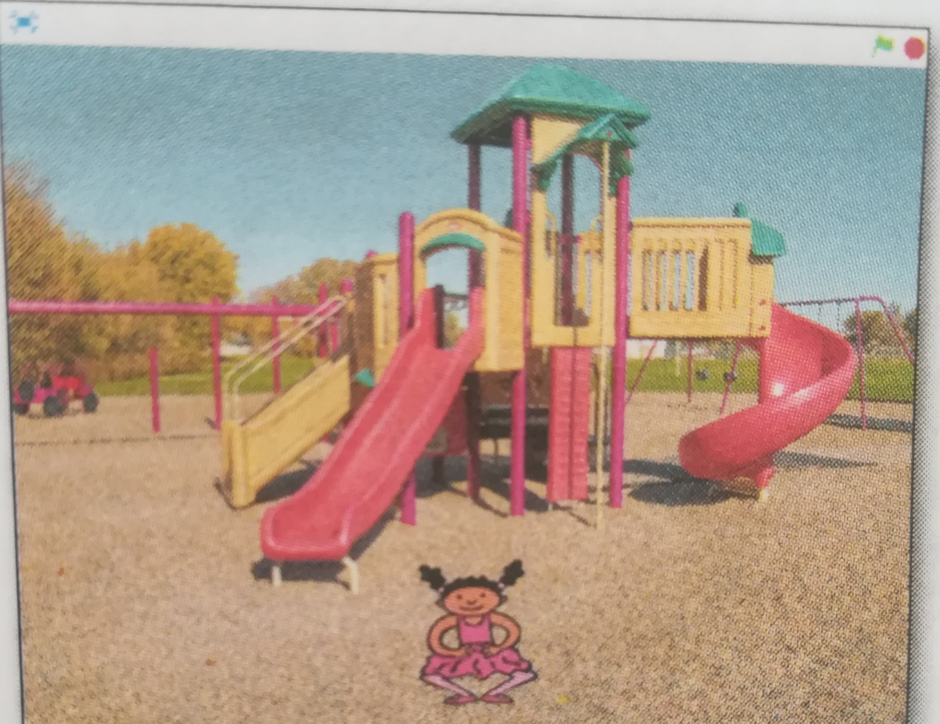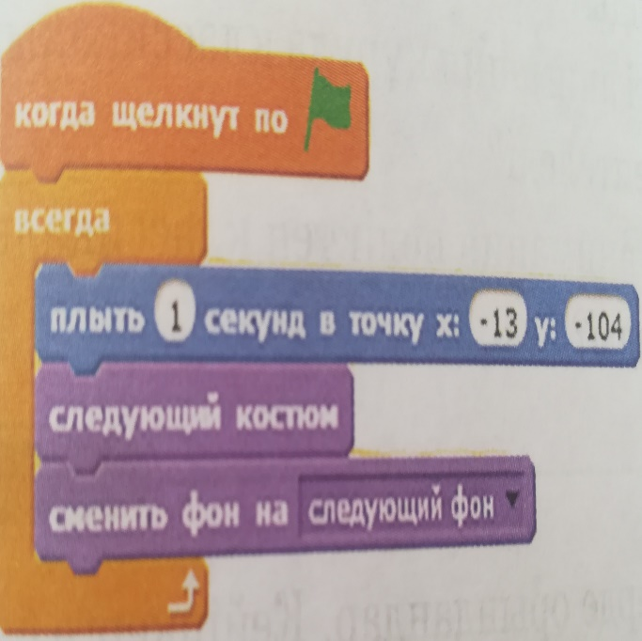  Дескриптор Білім алушы  - Қызды таңдап, сахнаға орналастырады  - Кітапхана қорынан арнайы үш түрлі фон таңдайды  - Қыздың спрайтын үнемі қозғалтады  - Костюм бөлімінен бірнеше костюм бөлімінен бірнеше костюм таңдайды  - Қозғалыс әрекетіне фонды ауыстырады  - Жоба нәтижесін көрсетеді  «Жұлдызша» әдісімен бағаланады |  |  |  |  |  | 5 сынып оқулығы    https://www.youtube.com/watch?v=J846twhH8PA  Тапсырмалар жинағы    Тапсырмалар жинағы      Тапсырмалар жинағы
Сабақтың соңы  Ой толғаныс | «Шеңберге жиналатын уақыт» әдісімен, оқушылар орындықтарын шеңбер етіп, сынып ортасына отырады сұрақтар оқушыларға біріндеп қойылады. Бірінің жауабын бірі толықтырады.  1.Анимация құрудың жолдарын ата.  2.Класикалық әдістер арқылы анимация қалай жасалады?  3.Кадрлық анимация қайда қолданады?  4.Анимация жасау үшін қандай мүмкіндіктеді қолданамыз?  5.Ойын програмалауортасында анимация құру неліктен маңызды?  Кері байланыс.Қағаз бетіне саусақтарының ізін қалдырып, әр бөлікке сәйкес өз ойларын жазу
Саралау  Программалау кезеңінде (Лого, Scratch) нысандар мен оқиғалардың анимациясын құру  Дескриптор  -Нысандар мен оқиғаларды дұрыс қолданды  - (Лого, Scratch) программасының мүмкіндіктерін пайдалана алды  Бағалау  «Шапалақ» әдісі |  |  | Бағалау.  – «Смайлик»  -«Жұлдызша»,  -«Бас бармақ»  - Қалыптастырушы бағалау тәсілдерін қолдануды жоспарладым |  | Денсаулық және  қауіпсіздік  техникасының  сақталуы
Сабақ бойынша рефлексия  Сабақ / оқу  мақсаттары  шынайы ма?  Бүгін оқушылар не  білді?  Сыныптағы ахуал  Қандай болды?  Мен жоспарлаған  саралаушаралары  тиімді болдыма?  Мен берілген  Уақыт ішінде  үлгердімбе? Мен  өз жоспарыма  қандай түзетулер  енгіздім және неліктен? |  |  | Төмендегі бос ұяшыққа сабақ туралы өз пікіріңізді жазыңыз. Сол ұяшықтағы Сіздің сабағыңыздың тақырыбына сәйкес келетін сұрақтарға жауап беріңіз.
Қорытынды бағамдау
Қандай екі нәрсе табысты болды (оқытуды да, оқуды да ескеріңіз)?
1:
2:
Қандай екі нәрсе сабақты жақсарта алды (оқытуды да, оқуды да ескеріңіз)?
1:
2:
Сабақ барысында мен сынып немесе жекелеген оқушылар туралы менің келесі сабағымды жетілдіруге көмектесетін не білдім?

